# 尚马教育 JAVA 课程

# Mybatis

文档编号：C01

创建日期： 2017-07-07

最后修改日期：2021-03-10

版 本 号：V3.6

电子版文件名：尚马教育-第三阶段-1.mybatis基础.docx

**文档修改记录：**

|  |  |  |  |
| --- | --- | --- | --- |
| 更新日期 | 更新作者 | 更新说明 | 版本号 |
| 2017-07-30 | 张元林 | 初始版本 | V1.0 |
| 2018-08-01 | 王绍成 | Mybatis版本更新 | V2.0 |
| 2019-08-09 | 冯勇涛 | 课件格式以及课程深度加深 | V3.0 |
| 2019-11-11 | 冯勇涛 | 格式调整以及多参数 | V3.1 |
| 2021-01-18 | 冯勇涛 | 课程顺序调整，细节 | V3.5 |
| 2021-03-10 | 冯勇涛 | Mysql连接url完整 | V3.6 |

目录

尚马教育 JAVA 课程 1

Mybatis 1

1. Mybaits介绍 4

1.1. 认识mybatis 4

1.2. jdbc与mybatis对比 5

2. 快速入门mybatis 7

2.1. 步骤 7

2.1.1. 添加Mybaits与数据库驱动包 7

2.1.2. 创建数据库表 8

2.1.3. 创建数据库表对应的实体类 11

2.1.4. 创建实体类对应的xml映射文件 11

映射文件中的注意事项： 12

2.1.5. 类路径下创建xml核心配置文件 12

2.1.6. mybatis的api调用 13

2.2. 重点 15

3. SqlSession对象的selectList方法 15

3.1. 修改映射文件 15

3.2. 添加测试方法 15

3.3. 重点 16

4. SqlSession对象的增删改方法 16

4.1. 修改映射文件 16

4.2. 添加测试方法 17

4.3. 重点 20

5. SqlSession对象的getMapper方法(重要) 20

5.1. 创建mapper接口 20

5.2. 修改sysuserMapper.xml 21

5.3. 添加测试方法 21

5.4. 重点 22

6. 小单元总结 22

6.1. MyBatis的核心对象 22

7. xml核心配置认识 23

7.1. properties标签 23

7.1.1. 在类路径下定义jdbc.properties文件 23

7.1.2. 引入properties资源文件 23

7.2. Settings标签 24

7.3. typeAliases标签 25

7.4. Environments标签 27

7.5. mappers标签 28

8. xml 映射文件认识 29

8.1. mapper元素 29

9. 多参数传递 30

9.1. 封装实体 30

9.2. 封装map 30

9.3. @Param注解 31

10. 复杂查询返回Map 31

10.1. Mysql创建sysrole表 31

10.2. 修改sysuser表的数据 32

10.3. 映射文件中添加select标签 32

10.4. mapper接口添加方法 32

11. 模糊查询 32

12. 总结 33

## Mybaits介绍

### 认识mybatis

* MyBatis 本是apache的一个开源项目iBatis, 2010年这个项目由apache software foundation迁移到了google code，并且改名为MyBatis 。2013年11月迁移到Github，通俗说法Ibatis3 = MyBatis
* iBATIS一词来源于“internet”和“abatis”的组合，是一个基于Java的持久层框架。iBATIS提供的持久层框架包括SQL Maps和Data Access Objects（DAO）
* MyBatis是一个数据持久层(ORM)框架。把实体类和SQL语句之间建立了映射关系，是一种半自动化的ORM实现
* MyBatis的优点：
  + 减少代码量
  + 基于SQL语法，简单易学
  + 能了解底层组装过程
  + SQL语句封装在配置文件中，便于统一管理与维护，降低了程序的耦合度
  + 程序调试方便



### jdbc与mybatis对比

* Jdbc代码：

|  |
| --- |
| Class.forName(“com.mysql.jdbc.Driver”);  Connection conn =DriverManager.getConnection(“url”,”username”,”password”);  String sql = “select * from m_user where userId=?”;  PrepareStatement pst = conn.prepareStatement(sql);  Pst.setInt(1,1);  ResultSet rs = pst.executeQuery();  while(rs.next()){  System.out.println(rs.getString(1));  } |

* Mybatis代码：

|  |
| --- |
| <select id="getUser" parameterType="int" resultType="com.javasm.entity.UserInfo">  select * from m_user where id=#{id}  </select> |

## 快速入门mybatis

### 步骤

|  |
| --- |
| 1. 创建java工程 2. 添加mybatis与mysql数据库驱动包。 3. 在mysql数据库下创建数据库表。 4. 在entity包下创建数据库表对应的实体类。 5. 在mapper包下创建实体类对应的xml映射文件。 6. 在类路径下创建mybatis的xml核心配置文件,注意引入映射文件。 7. 使用mybatis的核心api对象加载配置文件。 |

#### 具体细节步骤如下：

#### 添加Mybaits与数据库驱动包

* 创建java工程，并加入mybatis的jar包以及数据库驱动包。

|  |
| --- |
|  |

#### 创建数据库表

系统用户表DDL语句：

|  |
| --- |
| CREATE TABLE `sysuser` (  `id` int(11) NOT NULL,  `uname` varchar(30) NOT NULL COMMENT '用户名',  `upwd` varchar(20) NOT NULL COMMENT '密码',  `uphone` char(11) NOT NULL COMMENT '手机号',  `uimg` varchar(50) DEFAULT NULL COMMENT '头像',  `uwechat` varchar(20) DEFAULT NULL COMMENT '微信号',  `uemail` varchar(20) DEFAULT NULL COMMENT '邮箱',  `ubirthday` date DEFAULT NULL COMMENT '生日',  `deleted` char(1) DEFAULT '0' COMMENT '是否删除',  `create_time` timestamp NULL DEFAULT CURRENT_TIMESTAMP,  `update_time` timestamp NULL DEFAULT CURRENT_TIMESTAMP ON UPDATE CURRENT_TIMESTAMP,  PRIMARY KEY (`id`)  ) ENGINE=InnoDB DEFAULT CHARSET=utf8 COMMENT='系统用户表'; |

系统用户表设计图：

|  |
| --- |
|  |

#### 创建数据库表对应的实体类

|  |
| --- |
| **package** com.javasm.sys.entity;  **public class** Sysuser {  **private** Integer **id**;  **private** String **uname**;  **private** String **upwd**;  **private** String **uphone**;  **private** String **uimg**;  **private** String **uwechat**;  **private** String **uemail**;  **private** String **ubirthday**;  **private** String **deleted**;  **private** String **createTime**;  **private** String **updateTime**;  *//****TODO 生成 setter,getter,toString*** } |

#### 创建实体类对应的xml映射文件

创建package包：com.javasm.sys.mapper，在该包下创建映射文件sysuserMapper.xml。

|  |
| --- |
| <**mapper namespace="userMapper"**>  <**select id="getUserById" parameterType="java.lang.Integer" resultType="com.javasm.sys.entity.Sysuser"**>  select *\** from sysuser where id=#{id}  </**select**> </**mapper**> |

**映射文件中的注意事项：**

* 注意点1：namespace:表示当前映射文件的唯一命名空间,确保不同映射文件之间的namespace不要重复。
* 注意点2：进行查询的sql语句，标签名必须是select标签。
* 注意点3：select标签的id，在当前映射文件中必须唯一。
* 注意点4：parameterType表示查询参数类型；resultType表示数据库查询结果的每行记录封装类型。
* 注意点5：#{}括号中的内容在当前查询参数是int时，可以随意定义。

#### 类路径下创建xml核心配置文件

* 在项目src目录中创建mybatis-config.xml文件
* 配置当前数据库的数据源：

|  |
| --- |
| *<?***xml version="1.0" encoding="UTF-8"** *?>* **<!DOCTYPE configuration PUBLIC "-//mybatis.org//DTD Config 3.0//EN"  "http://mybatis.org/dtd/mybatis-3-config.dtd"*>*** <**configuration**>  *<!--配置数据库环境，支持多数据库环境-->* <**environments default="dev"**>  <**environment id="dev"**>  *<!--事务管理器,JDBC表示启用JDBC事务管理-->* <**transactionManager type="JDBC"**></**transactionManager**>  *<!--连接池：POOLED表示初始化PooledDataSource连接池对象-->* <**dataSource type="POOLED"**>  <**property name="driver" value="com.mysql.jdbc.Driver"**/>  <**property name="url" value="jdbc:mysql://127.0.0.1:3306/720A?useUnicode=true&characterEncoding=utf8&useSSL=true&serverTimezone=UTC"**/>  <**property name="username" value="root"**/>  <**property name="password" value="root"**/>  </**dataSource**>  </**environment**>  </**environments**>  *<!--引入xml映射文件-->*  <**mappers**>  <**mapper resource="com/javasm/sys/mapper/sysuserMapper.xml"**></**mapper**>  </**mappers**> </**configuration**> |

#### mybatis的api调用

1. 创建SqlSessionFactoryUtil工具类

|  |
| --- |
| **public class** SqlSessionFactoryUtil {  **private static** SqlSessionFactory *ssf*=**null**;  **static**{  InputStream input = **null**;  **try** {  input = Resources.*getResourceAsStream*(**"mybatis-config.xml"**);  } **catch** (IOException e) {  e.printStackTrace();  }  *ssf* = **new** SqlSessionFactoryBuilder().build(input);  }  **public static** SqlSessionFactory getSqlSessionFactory(){  **return** *ssf*;  } } |

1. 创建junit测试类

|  |
| --- |
| **public class** TestStart {  **private static** SqlSessionFactory *ssf* = **null**;  **private** SqlSession **session** = **null**;  @BeforeClass  **public static void** initFactory() {  *ssf* = SqlSessionFactoryUtil.*getSqlSessionFactory*();  }  @Before  **public void** openSession() {**session** = *ssf*.openSession();  }  @Test  **public void** testGetUserById() **throws** IOException {  Object result = **session**.selectOne(**"userMapper.getUserById"**, 1);  System.***out***.println(result);  }  @After  **public void** closeSession() {  **session**.close();  }  @AfterClass  **public static void** closeFactory() {  *ssf* = **null**;  } } |

### 重点

* SqlSessionFactoryBuilder构建器对象生命周期很短暂，加载xml完成后即销毁。
* SqlSessionFactory会话工厂对象生命周期全局唯一。
* SqlSession会话对象生命周期很短暂，需要操作数据库则打开，操作完成后必须关闭释放连接。
* SqlSession的selectOne方法的第一个参数是namespace.id组成的字符串，第二个参数是查询参数，且当前只能传入一个参数。
* 映射文件的sql语句动态参数使用#{}表达式获取，查询参数是String，int，double等简单类型时，括号中内**容随意定义，一般写为数据库字段名**。

## SqlSession对象的selectList方法

### 修改映射文件

在sysuserMapper.xml映射文件中添加新的select标签。

|  |
| --- |
| <**select id="selectUsers" resultType="com.javasm.sys.entity.Sysuser"**>  select *\** from sysuser order by update_time </**select**> |

### 添加测试方法

在junit测试类中添加新的测试方法

|  |
| --- |
| @Test **public void** testSelectUsers() **throws** IOException {  List<Object> objects = **session**.selectList(**"userMapper.selectUsers"**);  System.***out***.println(objects); } |

### 重点

注意点1：当selectUsers查询无参数时，parameterType可以省略(其实一直可以省略).

注意点2：selectUsers下的sql语句查询出列表数据，但resultType仍然是实体类，绝对不会 出现list，切记resultType表示查询结果**单行记录**封装类型。

## SqlSession对象的增删改方法

### 修改映射文件

|  |
| --- |
| <**insert id="addUser" parameterType="com.javasm.sys.entity.Sysuser" useGeneratedKeys="true" keyProperty="id"**>  insert into sysuser(uname, upwd, uphone, uemail) values (#{uname},#{upwd},#{uphone},#{uemail}) </**insert**>  <**update id="updateUser" parameterType="com.javasm.sys.entity.Sysuser"**>  update sysuser set uname=#{uname},upwd=#{upwd},uphone=#{uphone},uemail=#{uemail} where id=#{id} </**update**>  <**delete id="delUserByKey" parameterType="java.lang.Integer"**>  delete from sysuser where id=#{id} </**delete**> |

注意点：在addUser与**updateUser**标签内，传入的参数是Sysuser实体类，则#{}括号的内容不能随意定义，必须是**实体类的属性名**。

### 添加测试方法

在junit测试类中添加新的测试方法

|  |
| --- |
| @Test **public void** test1_addUser(){  Sysuser suser = **new** Sysuser();  suser.setUname(**"尚马学生李某"**);  suser.setUemail(**"liXxx@163.com"**);  suser.setUpwd(**"123456"**);  suser.setUphone(**"15516122134"**);  **int** rows= **session**.insert(**"userMapper.addUser"**,suser);  System.***out***.println(**"受影响的行数："**+rows);  System.***out***.println(**"获取自增id:"**+suser.getId()); }  @Test **public void** test3_updateUser(){  **int** id = 1;  Sysuser suser = **new** Sysuser();  suser.setId(id);  suser.setUname(**"尚马学生李某人"**);  suser.setUemail(**"liXxx@163.com"**);  suser.setUpwd(**"123456"**);  suser.setUphone(**"15516122134"**);  **int** rows = **session**.update(**"userMapper.updateUser"**,suser);  System.***out***.println(**"结果："**+rows); }  @Test **public void** test4_delUserByKey(){  **int** rows = **session**.delete(**"userMapper.delUserByKey"**,1);  System.***out***.println(**"结果："**+rows); } |

### 重点

重点1：insert，update，delete标签对应的是数据库增删改操作，不能混用。

重点2：insert添加语句，如果主键id是自增，则可以使用useGeneratedKeys="true" keyProperty="id"得到数据库生成的自增主键值，keyProperty的值是**实体类的id属性名**。

重点3：当parameterType的值是实体类自定义对象时，#{}内容必须是实体类属性名。

重点4：insert，delete，update标签没有resultType返回值。默认返回int受影响行数。

## SqlSession对象的getMapper方法(重要)

### 创建mapper接口

|  |
| --- |
| **package** com.javasm.sys.mapper;  **import** com.javasm.sys.entity.Sysuser; **import** java.util.List;  **public interface** SysuserMapper {  **public** Sysuser getUserById(Integer uid); } |

### 修改sysuserMapper.xml

修改mapper标签的namespace为mapper接口名称

|  |
| --- |
| *<?***xml version="1.0" encoding="UTF-8"** *?>* **<!DOCTYPE mapper  PUBLIC "-//mybatis.org//DTD Mapper 3.0//EN"  "http://mybatis.org/dtd/mybatis-3-mapper.dtd"*>*** <**mapper namespace="com.javasm.sys.mapper.SysuserMapper"**>  <**select id="getUserById" parameterType="java.lang.Integer" resultType="com.javasm.sys.entity.Sysuser"** >  select *\** from sysuser where id=#{id}  </**select**> </**mapper**> |

### 添加测试方法

在以上junit测试类中加入新的测试方法。

|  |
| --- |
| @Test **public void** testGetUserByKey() **throws** IOException {  SysuserMapper mapper = **session**.getMapper(SysuserMapper.**class**);  Sysuser sysuser = mapper.getUserById(1);  System.***out***.println(sysuser); } |

### 重点

重点1：xml映射文件中的namespace不再随意，必须是mapper接口的名称（含包名）。

注意点2：调用SqlSession会话对象方法时，通过getMapper方法返回mapper接口类型的对象是当前接口的代理对象，代理对象的细节后续分析。

## 小单元总结

### MyBatis的核心对象

1. SqlSessionFactoryBuilder：

SqlSessionFactoryBuilder用过即丢，其生周期只存在于方法体内，可重用。 SqlSessionFactoryBuilder来创建多个SqlSessionFactory 实例。

1. SqlSessionFactory：

SqlSessionFactory是每个MyBatis应用的核心；

单例，存在于整合应用运行时，并且同时只存在一个对象实例；

1. SqlSession

包含了执行sql所需的所有方法，可以通过SqlSession实例直接运行映射的sql语句；

SqlSession对应着一次数据库会话，它的生命周期不是永久的，在每次访问数据库时都 需要创建它每个线程都有自己的 SqlSession 实例，SqlSession实例是不能被共享，也不 是线程安全的。

调用insert,update,selectList,selectOne,delete等方法执行增、删、查、改等操作；

调用getMapper(xxx.class)来实例化接口执行增删查改；

注意：并不是说在一个SqlSession会话中只能执行一次Sql，可以执行多次，当关闭了SqlSession就需要重新创建。同时关闭是非常重要，必须确保正常关闭。

## xml核心配置认识

以上配置文件中配置了数据库连接信息，引入了映射文件，该文件中可以有其他标签。详细如下：

### properties标签

#### 在类路径下定义jdbc.properties文件

|  |
| --- |
| jdbc.user = root  jdbc.password = root  jdbc.url = jdbc:mysql://127.0.0.1:3306/704a?characterEncoding=utf8&useSSL=true  jdbc.driver = com.mysql.jdbc.Driver |

#### 引入properties资源文件

在xml核心配置文件中通过properties标签引入jdbc.properties

|  |
| --- |
| <properties resource="jdbc.properties"></properties> |

修改原有的配置信息,采用变量引入式声明

|  |
| --- |
| <dataSource type="POOLED">  <property name="driver" value="${jdbc.driver}" />  <property name="url" value="${jdbc.url}" />  <property name="username" value="${jdbc.username}" />  <property name="password" value="${jdbc.password}" />  </dataSource> |

### Settings标签

用来修改MyBatis在运行时的行为方式，主要是Mybatis的一些全局配置属性的设置。

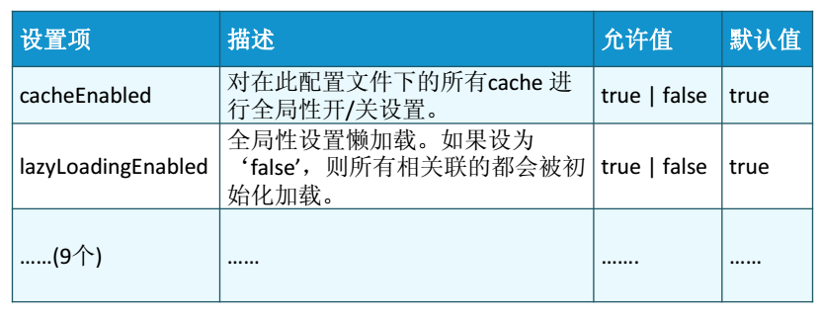

|  |
| --- |
| <**settings**>  *<!--把数据库中的_分割的列名，映射到实体类的驼峰属性名 -->* <**setting name="mapUnderscoreToCamelCase" value="true"**/>  *<!--mybatis的运行日志输出位置-->* <**setting name="logImpl" value="STDOUT_LOGGING"**></**setting**> </**settings**> |

### typeAliases标签

类型别名是Java 类型的简称,它仅仅只是关联到XML 配置，简写冗长的JAVA 类名。同时没有mybatis对常用简单类型内建了别名，比如java.lang.Integer-int,java.util.String-String

|  |
| --- |
| <typeAliases>  <typeAlias alias="User" type="com.javasm.entity.User"/>  </typeAliases> |
| <**typeAliases**>  <**package name="com.javasm"**></**package**> </**typeAliases**> |

加入typeAlias配置后，映射文件中出现的类名可以写别名：

|  |
| --- |
| <**select id="getUserById" parameterType="int" resultType="Sysuser"** >  select *\** from sysuser where uid=#{aa} </**select**> |

Mybatis内嵌别名

|  |  |
| --- | --- |
| 别名 | **映射的类型** |
| string | String |
| long | Long |
| Integer | Integer |
| Int | Integer |
| double | Double |
| List | ArrayList |
| .... | .... |

注意点1：要求不同包下类不能同名，类名做别名，忽略大小写。

注意点2：以上两个typeAlias一般选择配置包名。

注意点3：别名影响的是映射文件中的parameterType与resultType属性。

### Environments标签

MyBatis 可以配置多套运行环境，将SQL映射到多个数据库上。

虽然可以配置多个运行环境，但是每个SqlSessionFactory 实例只能选择一个运行环境。即：每个数据库对应一个SqlSessionFactory 实例。

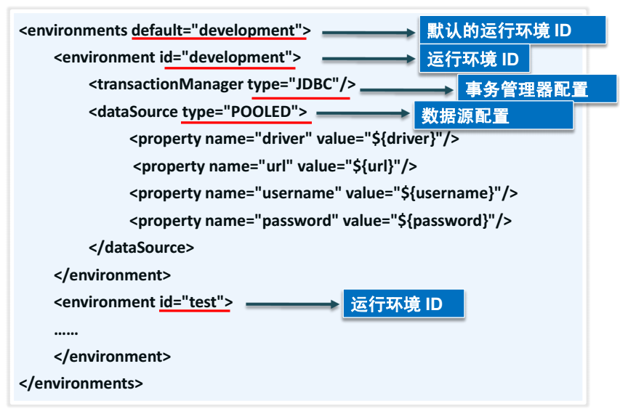

dataSource

dataSource元素使用基本的JDBC数据源接口来配置JDBC连接对象的资源。有三种内建的数据源类型 <dataSource type=“[UNPOOLED|POOLED|JNDI]"/>

UNPOOLED 每次创建新的连接

POOLED 创建连接池,用完归还

JNDI 获取JNDI连接池

### mappers标签

Sql映射语句一般定义在各持久类的Mapper.xml文件中，需要在配置中引用这些映射文件

|  |
| --- |
| <!-- 将mapper文件加入到配置文件中 -->  <mappers>  <mapper resource="com/javasm/dao/UserMapper.xml"/>  </mappers> |

## xml 映射文件认识

### mapper元素

Mapper元素的namespace属性一般都与对应的dao接口全名称保持一致；

|  |
| --- |
| <mapper namespace="com.javasm.dao.UserInfoDao"></mapper > |

### select子元素

表示数据库查询，注意属性：id，parameterType，resultType

* Id与mapper接口中方法名保持一致；
* parameterType与mapper接口中方法形参类型一致,一般是String,Map,实体类,Integer,Double等；
* resultType与mapper接口中方法返回值类型一致,resultType表示mybatis对查询结果的单行记录封装类型,一般写为实体类,Map,String,Integer,Double等简单类型；

|  |
| --- |
| <select id="getUser" parameterType="int" resultType="Sysuser">  select * from sysuser where id=#{id}  </select> |

### Update子元素

update,insert,delete子元素都没有resultType属性,默认返回受影响的行数.

|  |
| --- |
| <**update id="updateUser" parameterType="Sysuser"**>  update sysuser set **uname**=#{uname},**uphone**=#{uphone},**uemail**=#{uemail} where **uid**=#{uid} </**update**> |
| **public int** updateUser(Sysuser user); |

Dao接口的方法返回值默认是int

### Insert子元素

|  |
| --- |
| <**insert id="addUser" parameterType="Sysuser" useGeneratedKeys="true" keyProperty="uid"**>  insert into sysuser(**uname**, **upwd**, **uphone**, **uemail**) values (#{uname},#{upwd},#{uphone},#{uemail}) </**insert**> |
| **public int** addUser(Sysuser user); |

Dao接口的方法返回值默认是int

### Delete子元素

|  |
| --- |
| <**delete id="delUser" parameterType="int"**>  delete from sysuser where **uid**=#{uid} </**delete**> |
| **public int** delUser(Integer uid); |

### #{}与${}表达式

两者都是用来获取查询参数,用于sql语句中.

#### #{}表达式

mybatis内对#{}解析为?参数占位符,更加安全,因此对于条件查询参数必须使用#{}来获取数据.避免sql注入攻击.

1. 如果parameterType是简单类型的话,#{随便写}
2. 如果parameterType是实体类,#{类的成员变量名}
3. 如果parameterType是map,#{map的key}

#### ${}表达式

mybatis内对${}不解析?占位符,直接进行sql拼接,因此不适合做条件查询.如果有动态指定字段排序的场景,可以使用${}来获取排序字段以及排序方式.如下:

|  |
| --- |
| <**select id="selectUsers" parameterType="map" resultType="sysuser"**>  select *\** from sysuser order by ${soreField} ${sorted} </**select**> |
| **public** List<Sysuser> selectUsers(Map<String,Object> map); |
| @Test **public void** test2_selectUsers() {  Map<String,Object> args = **new** HashMap<>();  args.put(**"soreField"**,**"update_time"**);  args.put(**"sorted"**,**"asc"**);SysuserDao ud = **session**.getMapper(SysuserDao.**class**);  List<Sysuser> sysusers = ud.selectUsers(args);  System.***out***.println(sysusers); } |

## 多参数传递

mybatis默认api只能够接收一个动态参数，因此当需要传入多个数据变量时，需要把多个变量封装到一个对象中，比如实体对象或Map

### 封装实体

|  |
| --- |
| **Dao接口：**  **public** Sysuser selectUser(Sysuser u); |
| Xml映射文件：  <select id=*"selectUser"* parameterType=*"sysuser"* resultType=*"sysuser"*>  select * from sysuser where uname=#{uname} and uphone=#{uphone}  </select> |
| 测试类：  ISysuserDao ud = session.getMapper(ISysuserDao.**class**);  Sysuser u = **new** Sysuser();  u.setUname("aaa");  u.setUphone("123123123");  Sysuser selectUser = ud.selectUser(u); |

注意点：传入实体类时，#{}内容为实体类属性名

### 封装map

|  |
| --- |
| **Mapper接口：**  **public** Sysuser selectUser2(Map<String,Object> m); |
| Xml映射文件：  <!-- #{map的key} -->  <select id=*"selectUser2"* parameterType=*"map"* resultType=*"sysuser"*>  select * from sysuser where uname=#{unameKey} and uphone=#{uphoneKey}  </select> |
| 测试类：  ISysuserDao ud = session.getMapper(ISysuserDao.**class**);  Map<String,Object> u = **new** HashMap<>();  u.put("unameKey", "aaa");  u.put("uphoneKey", "1231231232");Sysuser selectUser = ud.selectUser2(u); |

注意点：传入map时，#{}内容为map的key值

### @Param注解

接口的方法形参保持多参数,由mybatis底层把多参数封装到Map对象中,通过@Param注解指定key.

|  |
| --- |
| **mapper接口：**  **public** Sysuser selectUserByNameAndPhone(@Param("un")String uname,@Param("up")String uphone); |
| Xml映射文件：  <select id=*"selectUserByNameAndPhone"* resultType=*"Sysuser"*>  select * from sysuser where uname=#{un} and uphone=#{up}  </select> |
| 测试类：  ISysuserDao ud = session.getMapper(ISysuserDao.**class**);  Sysuser u = ud.selectUserByNameAndPhone("aaa", "123123123"); |

注意点：使用@Param注解形参时，#{}内容是Param注解的value属性值。

## 复杂查询返回Map

如果进行多表连接查询，查询结果列无法直接封装到实体类，可以封装到一个Map集合中。

### Mysql创建sysrole表

|  |
| --- |
| CREATE TABLE `sysrole` (  `id` int(11) NOT NULL,  `rname` varchar(255) DEFAULT NULL COMMENT '角色名',  `rdesc` varchar(255) DEFAULT NULL COMMENT '角色描述',  `deleted` char(1) DEFAULT NULL COMMENT '是否删除',  `create_time` timestamp NULL DEFAULT CURRENT_TIMESTAMP,  `update_time` timestamp NULL DEFAULT CURRENT_TIMESTAMP ON UPDATE CURRENT_TIMESTAMP,  PRIMARY KEY (`id`)  ) ENGINE=InnoDB DEFAULT CHARSET=utf8; |

手动添加测试数据(人事部经理，人事部职员角色)

### 修改sysuser表的数据

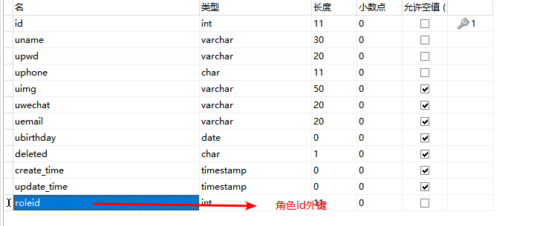

### 映射文件中添加select标签

|  |
| --- |
| <**select id="selectUserAndRoleByUID" parameterType="int" resultType="map"**>  select u.*\**,r.rname from sysuser u,sysrole r where u.roleid=r.id and u.id=#{id} </**select**> |

注意：resultType属性是map，不再是一个实体类。

### mapper接口添加方法

|  |
| --- |
| **public** Map<String,Object> selectUserAndRoleByUID(Integer uid); |

## 模糊查询

|  |
| --- |
| <select id="selectUsers" parameterType="Sysuser" resultType="Sysuser">  select * from sysuser where uname like "%"#{uname}"%"  </select> |

注意：模糊查询的%使用双引号括起来即可。

## 总结

MyBatis是一个数据持久层(ORM)框架。把实体类和SQL语句之间建立了映射关系，是一种半自动化的ORM实现，MyBatis的优点：基于SQL语法，简单易学，能了解底层组装过程，SQL语句封装在配置文件中，便于统一管理与维护，降低了程序的耦合度，程序调试方便。

MyBatis环境搭建，实现对数据表简单的查询操作。

Mybatis的getMapper方法原理，动态代理模式。

MyBatis的核心对象：SqlSessionFactoryBuilder，SqlSessionFactory，SqlSession

mybatis-config.xml 全局配置文件常用标签。

Mybatis映射文件常用标签。